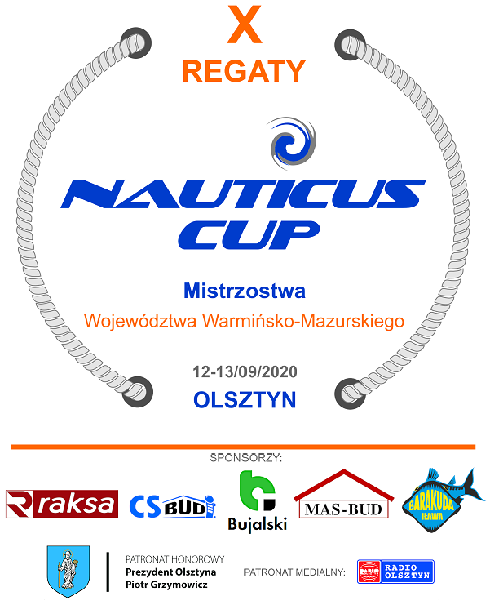

Zawiadomienie o Regatach " Mistrzostwa Województwa Warmińsko-Mazurskiego, Nauticus CUP 2020”
w klasach
L`Equipe, OPP junor (12-15 lat) i cadet (do 12 lat), Laser 4,7 i Laser Radial, 420, 29er.

Olsztyn, 24.08.2020
- Miejsce i terminy regat
Regaty odbędą się na akwenie Jeziora Ukiel (Krzywe) w dniach: Olsztyn 12-13.09.2020r.
Portem Regat będzie Przystań Słoneczna Polana w Centrum Żeglarstwa Wodnego i Lodowego w Olsztynie ul. Sielska 38.
- Organizator
NAUTICUS Yacht Club Olsztyn przy Nauticus Fundacji Sportów wodnych Dzieci i Młodzieży w Olsztynie ul. Sielska 38 przy współpracy z Gminą .
Przepisy
Regaty rozgrywane będą zgodnie z „przepisami” zdefiniowanymi w Przepisach Regatowych Żeglarstwa WS edycji 2017-2020 oraz zgodnie z Regulaminem PSKO oraz przepisami klasowymi.
- Warunki uczestnictwa, zgłoszenia
  - ZGŁOSZENIA DO REGAT DROGĄ INTERNETOWĄ SĄ ZGŁOSZENIAMI FINALNYMI. NIE MA MOŻLIWOŚCI ZGŁOSZENIA SIĘ W BIURZE REGAT!!
  - ZGŁASZAJĄC SIĘ W SYSTEMIE ZAWODNIK/TRENER DEKLARUJE POPRAWNOŚĆ PODANYCH DANYCH.
  - Zgłoszenia on-line do 10.09.2020 przez stronę www.upwind24.pl. dla klas laser 4,7 i Radial
  - Zgłoszenia on-line do 10.09.2020 przez stronę https://portal.psko.pl/nauticus-cup-mistrzostwa-wojewodztwa-warminsko-mazurskiego-2020 dla pozostałych klas, tj Optymist, 420, 29er

  - Podczas procedury zgłoszeniowej do regat obowiązuje podanie danych na podstawie następujących dokumentów:
a. ubezpieczenie OC na sumę gwarancyjną minimum 1.500.000 EUR;
b. licencja sportowa zawodnika PZŻ
c. aktualne badanie lekarskie, w przypadku zawodników poniżej 23 roku życia;
d. aktualne badanie lekarskie lub podpisane oświadczenie o stanie zdrowia, w przypadku zawodników powyżej 23 roku życia
e. licencja PZŻ na reklamowanie indywidualne (jeśli dotyczy)

  - Sygnał ostrzeżenia do pierwszego wyścigu regat podany zostanie nie wcześniej niż o godzinie 11.25.
  - Wpisowe do regat wynosi dla klas dwuosobowych 150 zł dla klas jednoosobowych 80 zł. Wpisowe jest płatne na konto klubu NAUTICUS FUNDACJA PROMOCJI SPORTÓW WODNYCH DZIECI I MŁODZIEŻY Adres SIELSKA 38 10-803 OLSZTYN mbank: 42114011110000249698001001 z dopiskiem wpisowe do regat NC 2020, imię i nazwisko oraz klasa regatowa.

- Program regat
Sobota 12.09.2020
11.30 wyścigi
Niedziela 13.09.2020
10.00 wyścigi
15.00 zakończenie regat
W dniu 13.09.2019 r żaden sygnał ostrzeżenia nie może być podany później niż o godz. 14.00.
- System rozgrywania regat
Wyścigi flotylli klasowych – wspólne wyścigi zawodników wszystkich kategorii wiekowych w poszczególnych klasach jachtów.
- System punktacji
  - Stosowany będzie system małych punktów określony w Przepisach Regatowych Żeglarstwa.
  - Planujemy rozegranie 6 wyścigów.
  - Regaty zostaną uznane za ważne przy rozegraniu 1 wyścigu.
  - Najgorszy rezultat będzie odrzucany przy rozegraniu minimum 4 wyścigów.
- Instrukcja żeglugi

Instrukcję żeglugi będzie dostępna na stronie regat..
- Trasa regat

Trasa regat zostanie podana w instrukcji żeglugi.
11. Nagrody. Zawodnicy, którzy zajmą miejsce 1-3 otrzymają puchary oraz nagrody rzeczowe.
12.Prawa do wizerunku

Zgłaszając się do regat zawodnik wyraża zgodę na:
a. bezpłatne wykorzystanie swego wizerunku przez Organizatorów i sponsorów podczas zdjęć, filmów i innych reprodukcji w czasie trwania regat oraz we wszystkich materiałach dotyczących regat.
b. przetwarzanie danych osobowych, zawartych w zgłoszeniu do regat dla celów przeprowadzenia zawodów, przez administratora danych osobowych – Nauticus Fundację Promocji Sportów Wodnych Dzieci i Młodzieży/ Nauticus Yacht Club Olsztyn z siedzibą w Olsztynie (10-803), przy ul. Sielskiej 38, której akta rejestrowe przechowywane są przez Sąd Rejonowy w Olsztynie, VIII Wydział Gospodarczy Krajowego Rejestru Sądowego, pod nr KRS 0000289669, został/a pouczona/y, iż podanie danych jest dobrowolne, lecz konieczne do udziału w regatach oraz że przysługuje mu prawo dostępu do treści jego/jej danych i ich poprawiania
c. umieszczenie danych (1) w publicznie dostępnym wykazie: wyniki regat, listy startowe (1) Zgoda dotyczy następujących danych: - imienia/imion i nazwiska - nr i daty ważności legitymacji/licencji, - adresu e-mail - daty urodzenia
13. ZASTRZEŻENIE ODPOWIEDZIALNOŚCI
Wszyscy uczestnicy biorą udział w regatach na własną odpowiedzialność. Żadna z czynności wykonana lub niewykonana przez organizatorów nie zwalnia uczestników regat od ponoszenia odpowiedzialności za jakąkolwiek szkodę spowodowaną przez zawodnika lub jego jacht, wynikającą z udziału w regatach.
14.Noclegi i wyżywienie
Noclegi - kluby załatwiają we własnym zakresie
Wyżywienie polecamy - Mariusz Goryszewski 601 872 889 lub w Restauracji Słoneczna Polana- Centrum Żeglarstwa Wodnego i Lodowego.
- Kontakt z organizatorem
Wacław Szukiel 605 100 043 e-mail biuro@nauticus.pl, www.nauticus.pl

